00000臺南市００區永００街００巷００號０樓之００
ＸＸＸ 小姐/先生 收
感謝您申請本行的信用卡，您的申請書收件編號為：2024112985005，由於下列原因無法處理，請您依下列說明提供本行，以便讓我們儘速為您服務！
****************************************************************************************
．正、附卡人請於申請書上各自親筆簽名
****************************************************************************************
回函時，請務必註明您的收件編號或連同此通知函一併寄回，再次感謝您對聯邦銀行的支持與愛護！
提醒您，可至本行信用卡網站或使用Email、傳真、郵寄提供您的相關資料。 | 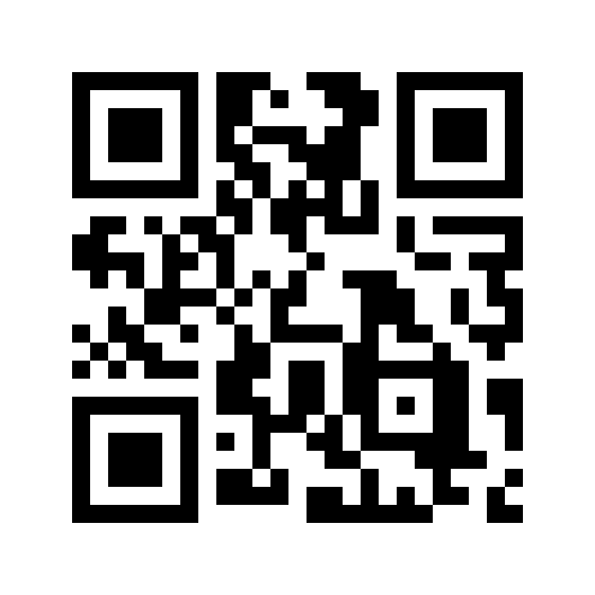
如為請您回電，係因您所提供之電話無法與您聯繫，請依上述分機與本行聯絡。
順頌 商祺
 | QRCODE補件
聯邦商業銀行 信用卡暨支付金融處 敬上
信用卡網站：https://card.ubot.com.tw
電子信箱：khapp@ubot.com.tw或ubapp@ubot.com.tw
傳真號碼：02-87526169 07-3302783
服務電話：02-25455168 07-2269393
民國113年12月02日

